Am Kindertag findet unser Schulfest nach Corona statt

Am 1. Juni 2022 findet seit 3 Jahren mal wieder ein Schulfest auf unserem Schulhof statt.

bis

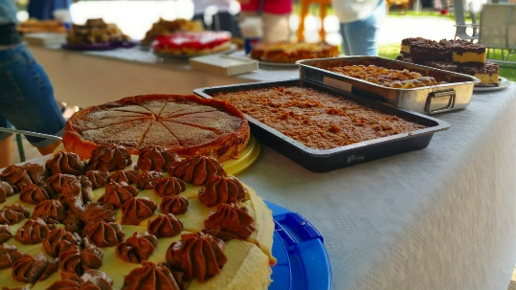
Es gibt eine Caffeteria im Speiseraum mit viel Kuchen, auch

Gegrilltes & Getränke.

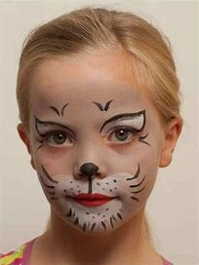
Aktionen:
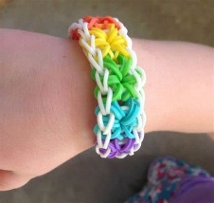
Loom- Bänder Schminken &
basteln Fingernägel
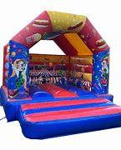
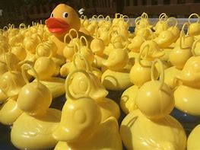

Hüpfburg Entenangeln
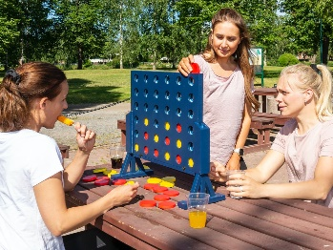
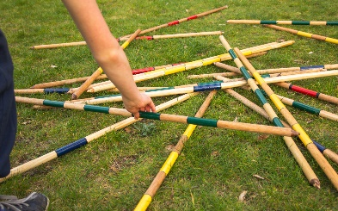
Mikado & 4 gewinnt

Zielwerfen Tischtennis

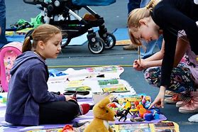
Kinderflohmarkt für unser Patenkind
in Ruanda

Sonnenschilder basteln

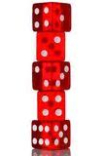

Bastelverkaufsstand und Würfelstapeln

T O M B O L A
Jedes Los ein Gewinn!

